Identification de votre collectivité
Nom de la collectivité
Adresse de la collectivité
Code Postal
Ville
Interlocuteur dans la collectivité
Adresse mail interlocuteur
N° de téléphone interlocuteur
Interlocuteur Chorus pro (Nom, prénom, email)

Identification des Utilisateurs WeMagnus
Les comptes utilisateurs WeMagnus sont strictement nominatifs. Aucun compte ‘de service’ ne sera créé. L’adresse mail doit être unique par utilisateur.
Cocher la case pour indiquer le l’accès au logiciel souhaité
Nom Prénom | e.mail | WeGF | e.paie | e.GRC | e.factu  Standard | e.factu  Eau | e.factu  Point de livraison | WeDelib  (Pack optimal et premium privilège)
 |  | o | o | o | o | o | o | o
 |  | o | o | o | o | o | o | o
 |  | o | o | o | o | o | o | o
 |  | o | o | o | o | o | o | o
 |  | o | o | o | o | o | o | o
 |  | o | o | o | o | o | o | o
 |  | o | o | o | o | o | o | o
 |  | o | o | o | o | o | o | o
 |  | o | o | o | o | o | o | o
 |  | o | o | o | o | o | o | o

Identification des Elus
L’identification des élus est nécessaire dans le cadre de l’utilisation de l’application de gestion des délibérations.

Nom, Prénom, e.mail | Nom, Prénom, e.mail

Identification des collectivités liées
Comment savoir si vous avez une ou plusieurs des collectivités liées ?
La collectivité principale est la collectivité qui achète WeMagnus
Les collectivités liées sont des collectivités utilisatrices de WeMagnus, et ayant un SIRET différent de celui de la collectivité principale.
Pour savoir si vous avez des collectivités liées :
- Veuillez lancer e.Magnus
- Dans la fenêtre qui apparait
Cas N°1 : Vous n’avez qu’un seul produit par métier (e.Paie, e.GRC, Gestion financière …) : vous n’avez pas de collectivité liée. Ne remplissez pas la suite.
Cas N°2 : Vous avez plusieurs produits pour l’un des métiers. Vous avez donc une ou plusieurs structures liées. Vous devez renseigner la suite de ce document

Exemple n° 1 : Il n’y a qu’un seul produit par métier (comptabilité et GRC)  Il n’y a pas de collectivités liée | Exemple n° 2 : Il y a plusieurs produits pour la comptabilité  Il y a donc une collectivité liée (le CCAS)
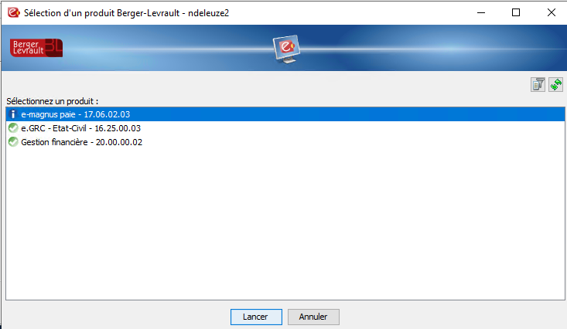 | 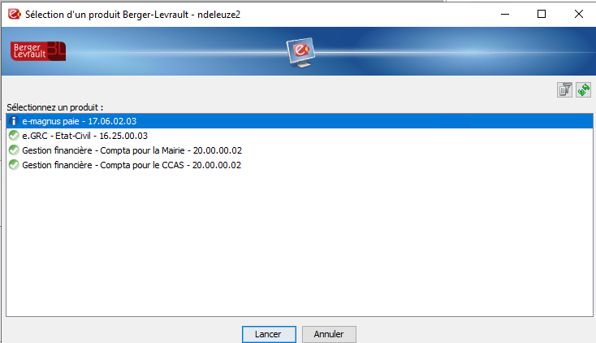

Un même utilisateur peut être présent sur plusieurs collectivités liées.

Nom de la collectivité liée :
SIRET :
Interlocuteur Chorus pro* pour cette collectivité liée (Nom, Prénom, e.mail) :
Utilisateurs
Nom Prénom | e.mail | WeGF | e.paie | e.GRC | e.factu  Standard | e.factu  Eau | e.factu  Point de livraison | WeDelib  (Pack optimal et premium)
 |  | o | o | o | o | o | o | o
 |  | o | o | o | o | o | o | o
 |  | o | o | o | o | o | o | o
 |  | o | o | o | o | o | o | o
 |  | o | o | o | o | o | o | o

Nom de la collectivité liée :
SIRET :
Interlocuteur Chorus pro* pour cette collectivité liée (Nom, Prénom, e.mail) :
Utilisateurs
Nom Prénom | e.mail | WeGF | e.paie | e.GRC | e.factu  Standard | e.factu  Eau | e.factu  Point de livraison | WeDelib  (Pack optimal et premium)
 |  | o | o | o | o | o | o | o
 |  | o | o | o | o | o | o | o
 |  | o | o | o | o | o | o | o
 |  | o | o | o | o | o | o | o
 |  | o | o | o | o | o | o | o
Nom de la collectivité liée :
SIRET :
Interlocuteur Chorus pro* pour cette collectivité liée (Nom, Prénom, e.mail) :
Utilisateurs
Nom Prénom | e.mail | WeGF | e.paie | e.GRC | e.factu  Standard | e.factu  Eau | e.factu  Point de livraison | WeDelib  (Pack optimal et premium)
 |  | o | o | o | o | o | o | o
 |  | o | o | o | o | o | o | o
 |  | o | o | o | o | o | o | o
 |  | o | o | o | o | o | o | o
 |  | o | o | o | o | o | o | o
Nom de la collectivité liée :
SIRET :
Interlocuteur Chorus pro* pour cette collectivité liée (Nom, Prénom, e.mail) :
Utilisateurs
Nom Prénom | e.mail | WeGF | e.paie | e.GRC | e.factu  Standard | e.factu  Eau | e.factu  Point de livraison | WeDelib  (Pack optimal et premium)
 |  | o | o | o | o | o | o | o
 |  | o | o | o | o | o | o | o
 |  | o | o | o | o | o | o | o
 |  | o | o | o | o | o | o | o
 |  | o | o | o | o | o | o | o

